DESARROLLO LABORATORIO 12
MAYTA LAURA ENZO IVAN

ingresar en www.whoami-labs.com
descargar los laboratorios.

DOCS-INTERNAL
LEGACY-FTP-SERVER
Critical System
DATAVAULT

Ejecutar Nmap contra la dirección IP asignada de cada laboratorio.
Identificar y documentar y adjuntar screenshot:
Los puertos abiertos encontrados.
El servicio asociado a cada puerto.
La versión o número de versión del servicio detectado (ejemplo: Apache 2.4.41, OpenSSH 8.2p1). Adjuntar todas las evidencias en 1 archivo PDF.

DOCS-INTERNAL
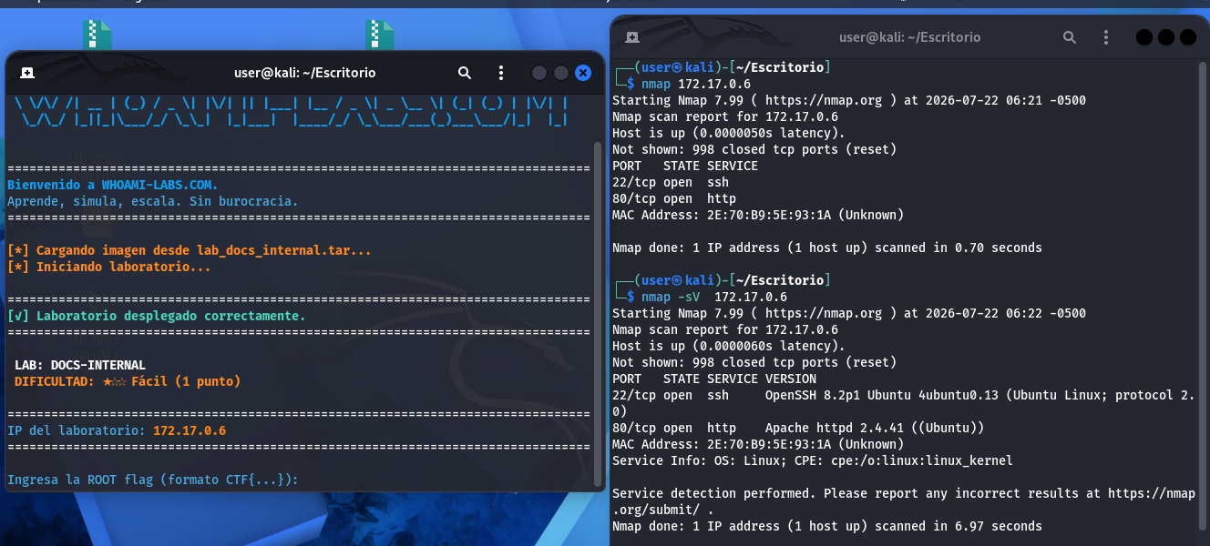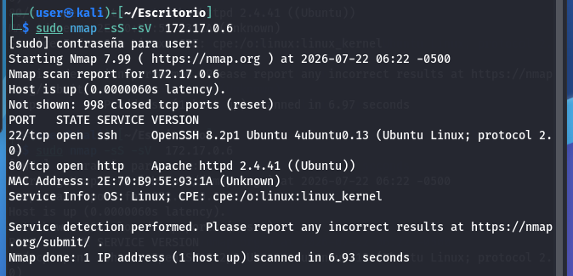
Reporte de Hallazgos
- Dirección IP Analizada: 172.17.0.6
- Sistema Operativo Detectado: Linux (Entorno de contenedor)
Puertos abiertos encontrados y servicios asociados:
- Puerto 22/tcp: Servicio SSH (Secure Shell).
- Puerto 80/tcp: Servicio HTTP (Servidor Web).
Puerto | Estado | Servicio | Versión Detectada
22/tcp | Abierto | SSH | OpenSSH 8.2p1 (Ubuntu 4ubuntu0.13)
80/tcp | Abierto | HTTP | Apache httpd 2.4.41 (Ubuntu)

LEGACY-FTP-SERVER
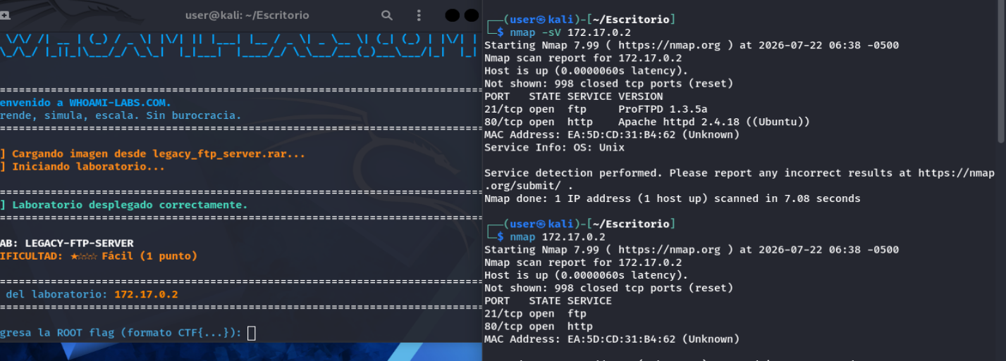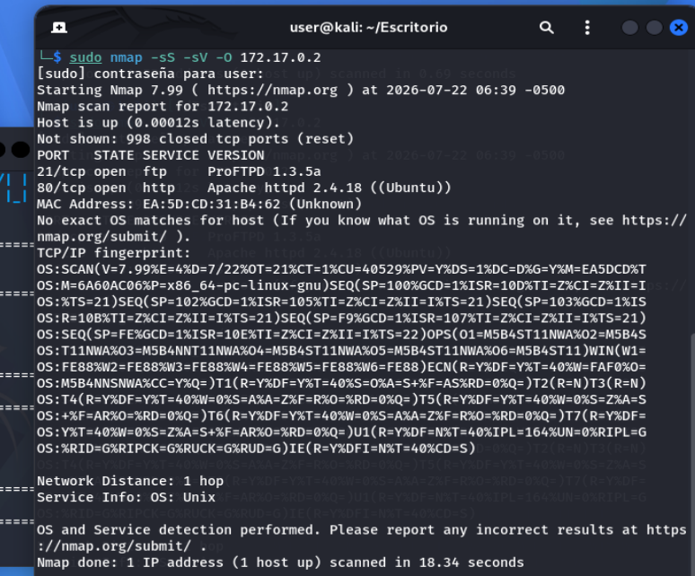
Reporte de Hallazgos
- Dirección IP Analizada: 172.17.0.2
- Sistema Operativo Detectado: Unix / Linux
Puerto | Estado | Servicio | Versión Detectada
21/tcp | Abierto | FTP | ProFTPD 1.3.5a
80/tcp | Abierto | HTTP | Apache httpd 2.4.18 (Ubuntu)

CRITICAL-SYSTEM
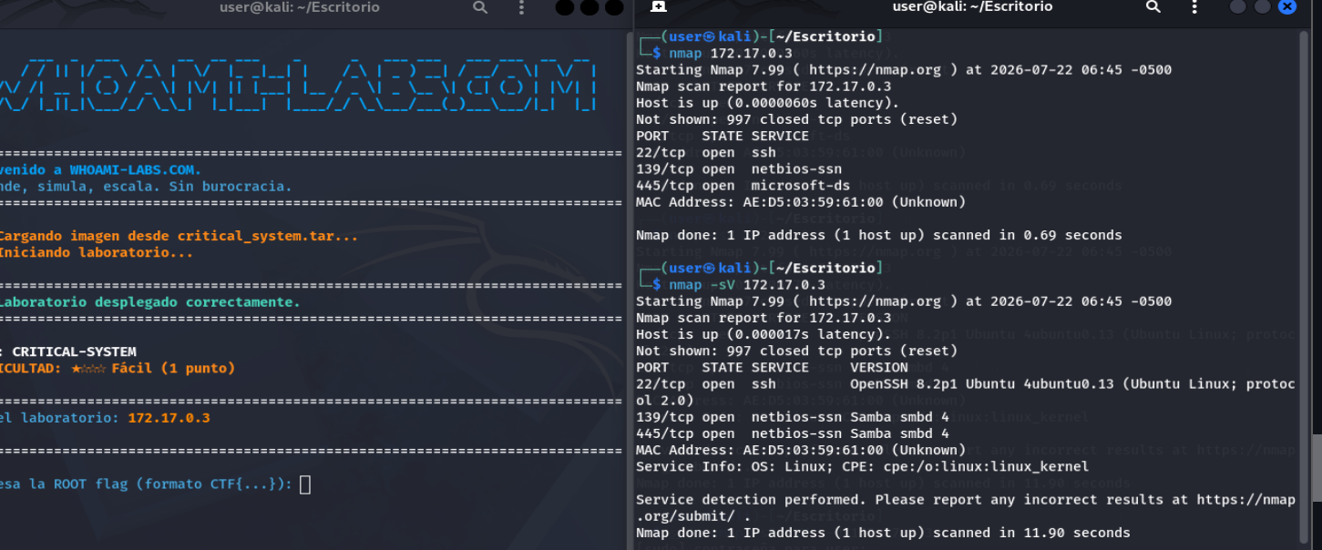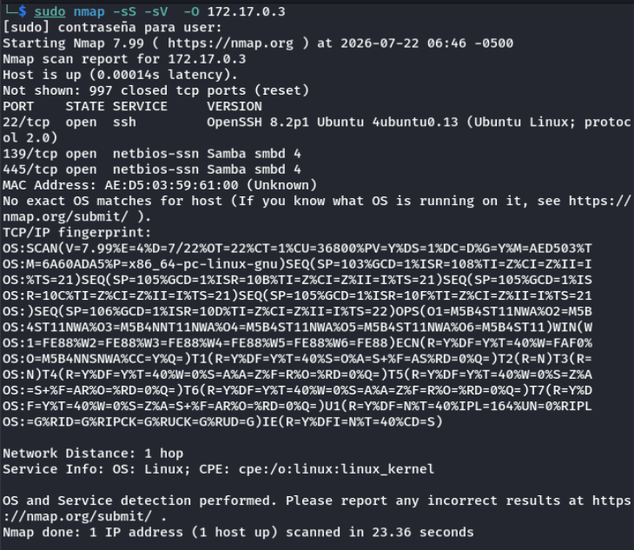
Reporte de Hallazgos - Análisis de Escaneo de Red
- Dirección IP Analizada: 172.17.0.3
- Sistema Operativo Detectado: Linux (Entorno de contenedor)
Puerto | Estado | Servicio | Versión Detectada
22/tcp | Abierto | SSH | OpenSSH 8.2p1 (Ubuntu 4ubuntu0.13)
139/tcp | Abierto | NetBIOS-SSN | Samba smbd 4
445/tcp | Abierto | Microsoft-DS / NetBIOS-SSN | Samba smbd 4

